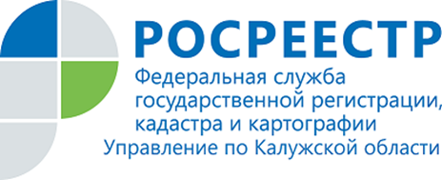
ПРЕСС-РЕЛИЗ
16.07.2020

Регистрация ипотеки и ДДУ в первом полугодии 2020 года
Управление Росреестра по Калужской области отмечает в 2020 году снижение регистрационных действий в сфере ипотечных сделок и снижение регистрации договоров долевого участия (ДДУ) в сравнении с 2019 годом.
В первом полугодии текущего года зарегистрировано 9728 ипотек и 1691 ДДУ. Количество зарегистрированных ипотек в 2020 году снизилось на 7,1% по отношению к аналогичному периоду прошлого года, а количество зарегистрированных ДДУ на 25,4%.
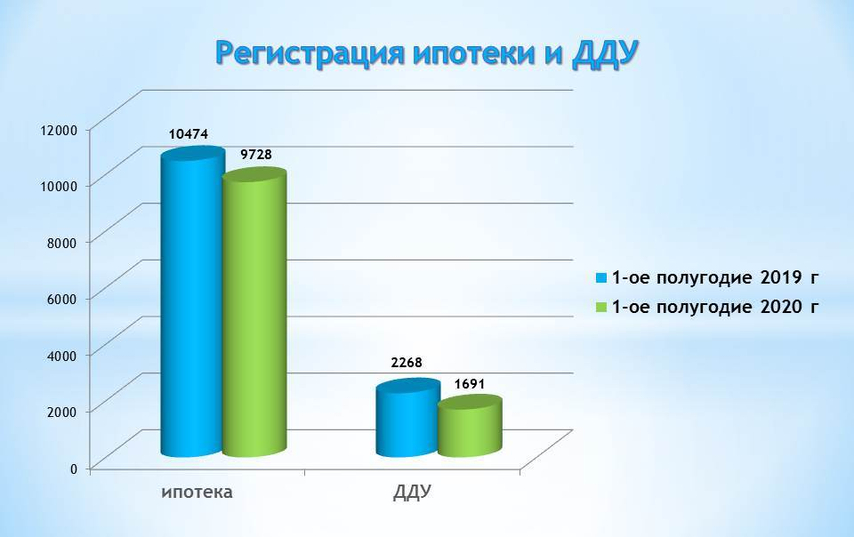

Об Управлении Росреестра по Калужской области
Управление Федеральной службы государственной регистрации, кадастра и картографии (Росреестр)
по Калужской области является территориальным органом федерального органа исполнительной власти, осуществляющим функции по государственной регистрации прав на недвижимое имущество и сделок с ним, землеустройства, государственного мониторинга земель, а также функции по федеральному государственному надзору в области геодезии и картографии, государственному земельному надзору, надзору за деятельностью саморегулируемых организаций, организации работы Комиссии по оспариванию кадастровой стоимости объектов недвижимости. Осуществляет контроль за деятельностью подведомственного учреждения Росреестра - филиала ФГБУ «ФКП Росреестра» по Калужской области по предоставлению государственных услуг Росреестра. Исполняющая обязанности руководителя Управления Росреестра по Калужской области – Людмила Димошенкова.
http://rosreestr.ru/
Контакты для СМИ: +7(4842) 56-47-85 (вн.123), 56-47-83

